'দৈনিক খোলা কাগজ' এর ফিচার ও সাময়িকী পাতায় কবিতা ' নিষিদ্ধ মেঠোপথ '
কমল কুজুর
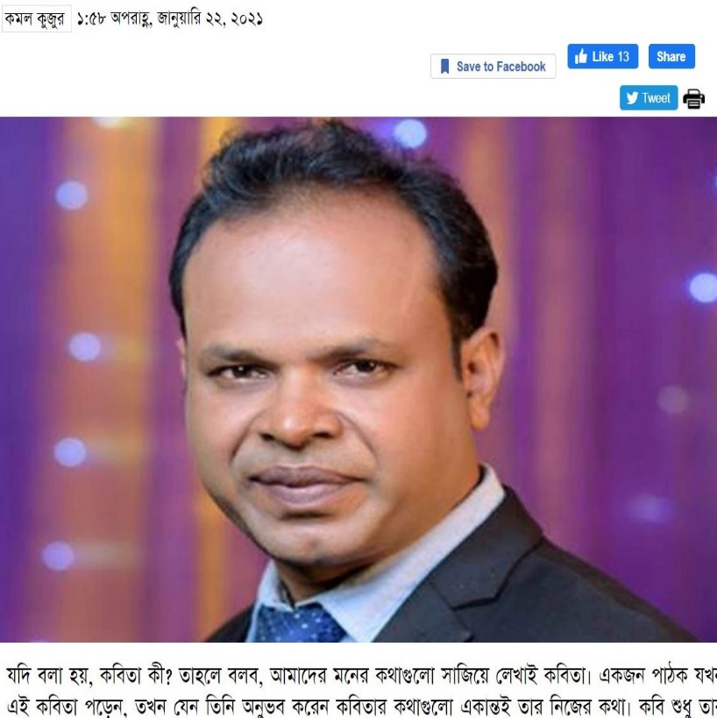
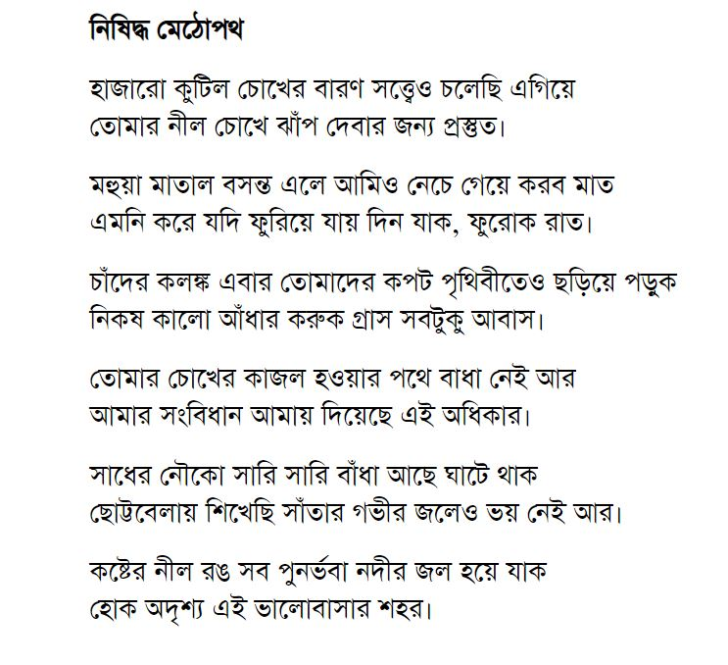

কমল কুজুর
সহকারী শিক্ষক
বাংলাহিলি সরকারি বালিকা উচ্চ বিদ্যালয়
জেলা অ্যাম্বাসেডর,
দিনাজপুর।
শিক্ষক বাতায়ন আইডি
https://www.teachers.gov.bd/profile/kamal%20kujur

কন্টেন্ট লিংক-
https://www.teachers.gov.bd/content/details/857588

